**專題爬蟲筆記**

* 參考作法

<https://freelancerlife.info/zh/blog/python_web_scraping_horse_gambling/>

<https://medium.com/@benbilly3/%E5%9F%BA%E9%87%91%E6%98%8E%E7%B4%B0%E7%88%AC%E8%9F%B2-python-selenium%E5%AF%A6%E6%88%B0-441a1546a9c0>

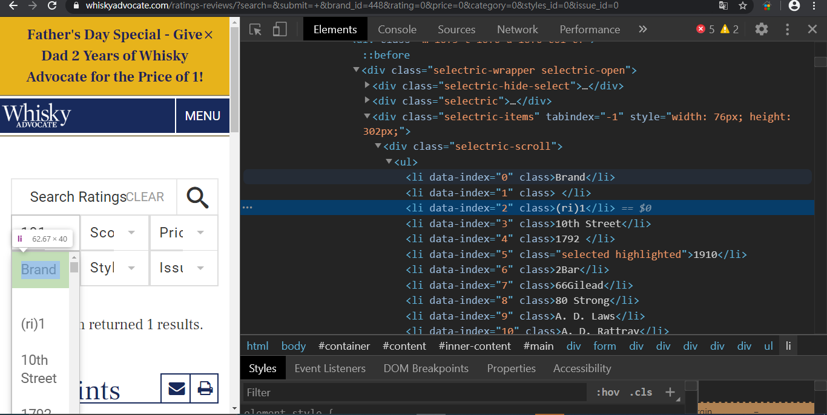

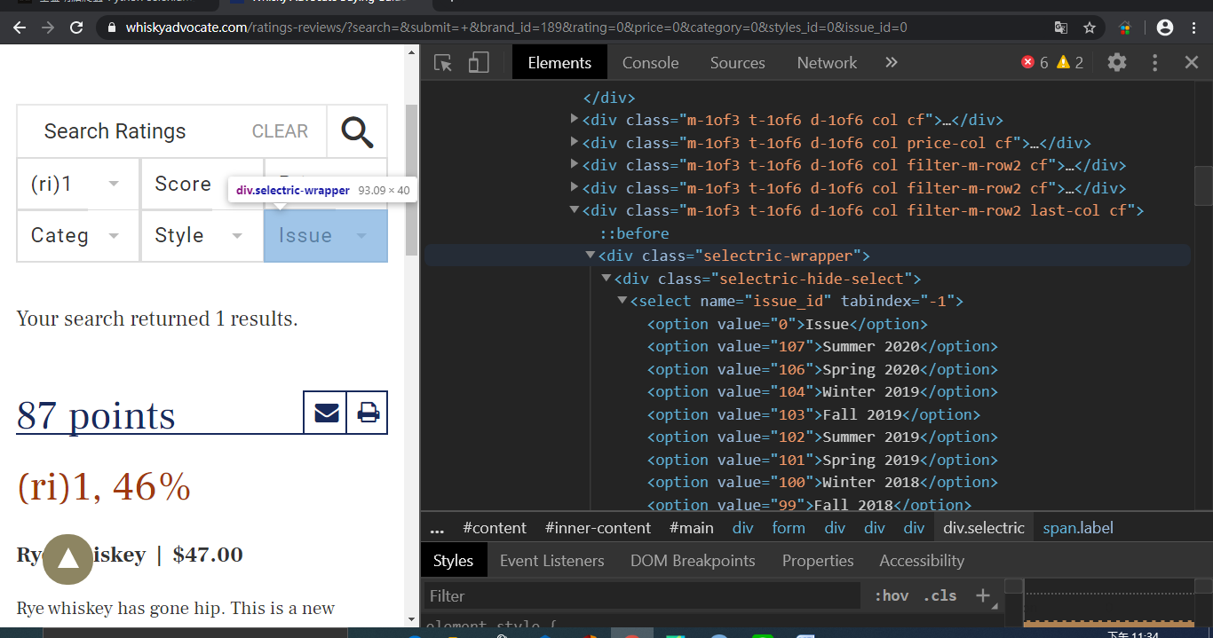

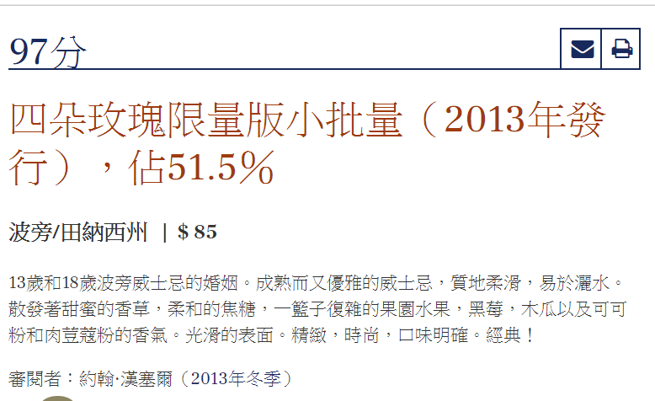

* 評分:

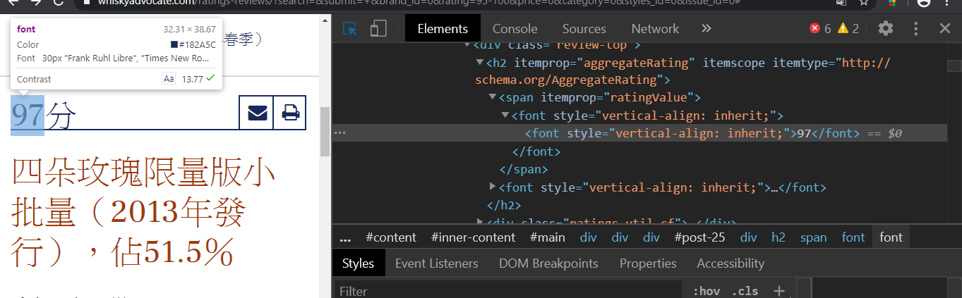

酒名(Brand)+濃度

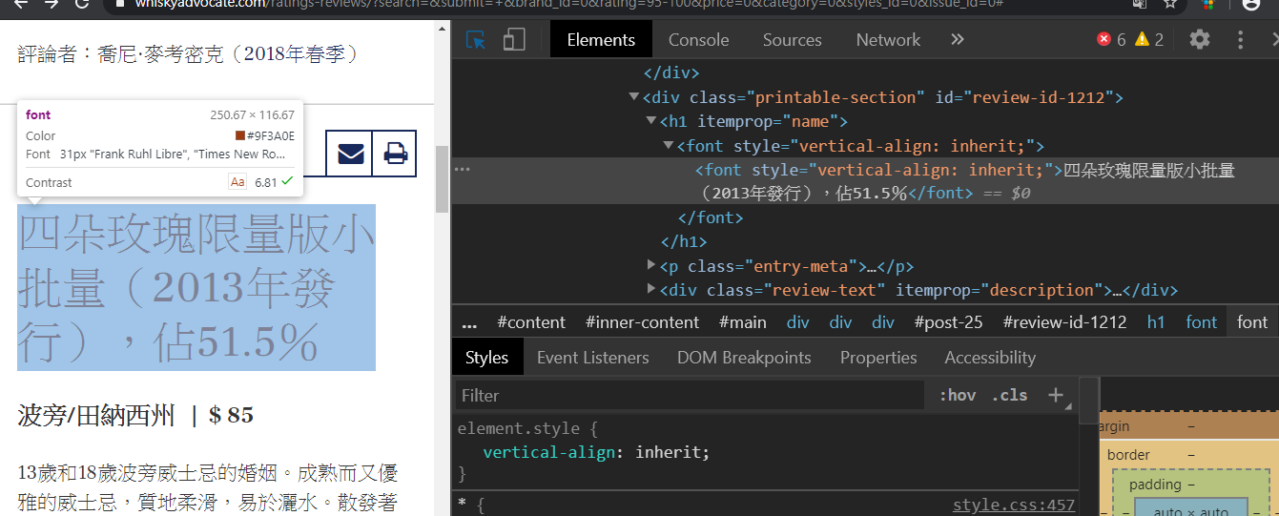

* Category + Style

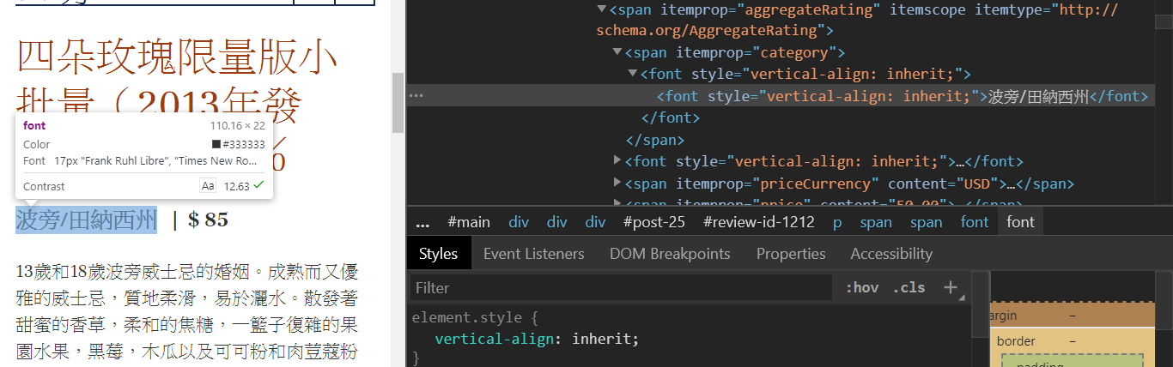

* 價格(Price)

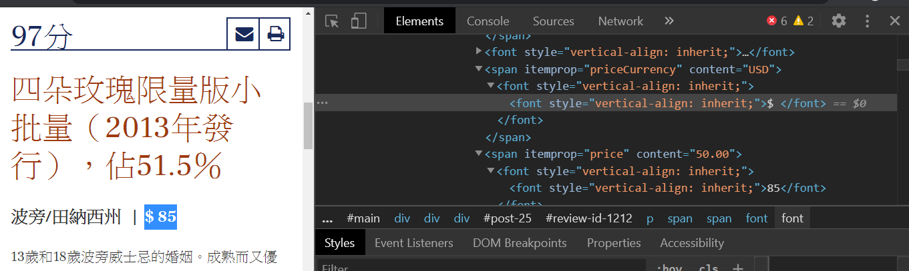

* 敘述

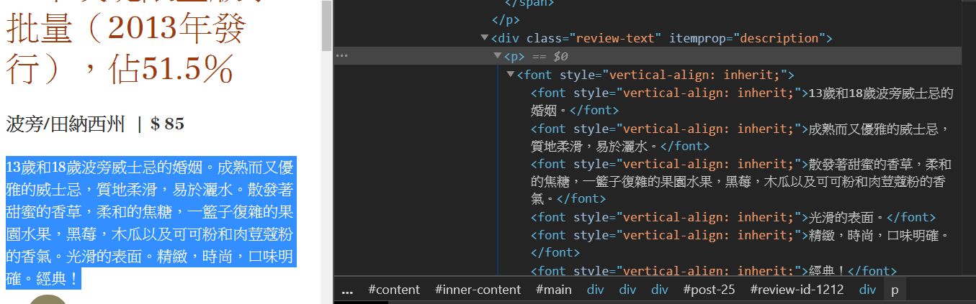

* 發行(Issue)

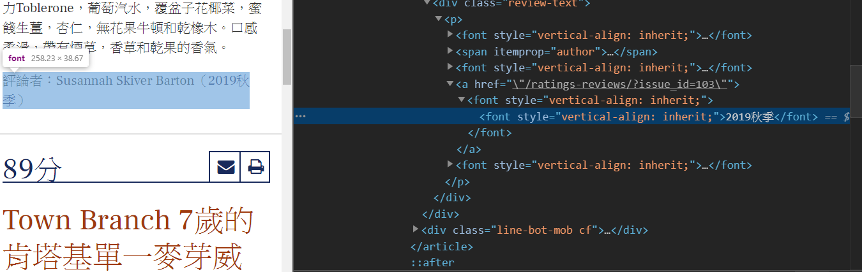

* selenium
* <https://weikaiwei.com/python/python-crawler-fake-useragent/>

headless : 可加在selenium內，讓網站不會無限開啟

* selenium教學:

<https://freelancerlife.info/zh/blog/python%E7%B6%B2%E8%B7%AF%E7%88%AC%E8%9F%B2%E6%95%99%E5%AD%B8-selenium%E5%9F%BA%E6%9C%AC%E6%93%8D%E4%BD%9C/>

<https://www.youtube.com/watch?v=soPZ4rqlXWI>

* 爬蟲問題，解決方式
* 網頁看能不能爬(有無加密)

可在網站後面+/robots.txt

<https://kknews.cc/zh-tw/tech/8v3gqrn.html>

* 解決網址不變的換頁:

<https://kknews.cc/code/pp92xae.amp>